Guía de Trabajo
Historia y Geografía 8° Básico
“El Mercantilismo”

Nombre: | Curso: 8° | Fecha: semana N° 5
¿QUÉ APRENDEREMOS?

Objetivo (s): OA 4: Caracterizar la economía mercantilista del siglo XVI, considerando fenómenos económicos como la acumulación y circulación de metales preciosos, la ampliación de rutas comerciales, la expansión mundial de la economía europea, la revolución de los precios y el aumento de la competencia, entre otros.
Contenidos: El Mercantilismo.
Objetivo de la semana: Describir los principios y características del mercantilismo, a través del desarrollo de una guía de estudio, utilizando el libro del estudiante y otros medios tecnológicos.
Habilidad: Describir.

¿Qué necesitas saber?
Para comenzar necesitas saber de qué se trata la habilidad de describir y qué entendemos por Mercantilismo.

ACTIVIDAD DE INICIO
¿Qué entiendes por describir?
¿Qué comprendes por Mercantilismo?
¿Cómo recuerdas que era la actividad comercial en Europa durante la Edad Media?
¿Qué recuerdas sobre cómo estaba organizado el Estado Moderno durante los siglos XV en adelante? (revisar en la guía anterior de la asignatura).

Entendemos por describir en explicar de forma detallada y ordenada como es cierta persona, lugar u objeto.

Entendemos por Mercantilismo como el principio aplicado por las economías europeas entre los siglos XV y XVIII, según los cuales la riqueza de una nación dependía de la posesión de metales preciosos, específicamente oro y plata, y de mantener una balanza comercial favorable, es decir, exportar más que importar.

DESARROLLO
Lectura del libro del estudiante, páginas 28 a la 29, además del texto que se adjunta a continuación (puede complementar con apoyándose en los textos y videos del Blog https://profehistoriahhcc.blogspot.com/).

EL MERCANTILISMO

Durante los siglos XVI y XVII se implementaron una serie de principios económicos que han recibido el nombre de mercantilismo.

Existe consenso en cuanto a que se trata de un conjunto de prácticas que buscaban aumentar la riqueza de un país, lo que fomentó la intervención del Estado en la economía. Los mercantilistas consideraban que el enriquecimiento de un Estado dependía de la acumulación de metales preciosos (oro y plata), para lo cual era necesario mantener una balanza comercial favorable, es decir, exportar más que importar. Para lograr esto, se fomentaron el proteccionismo y las manufacturas.

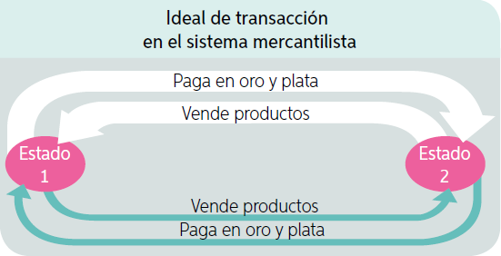
Según algunos historiadores, el mercantilismo fue una expresión de la voluntad de poder y la búsqueda de grandeza de los Estados europeos. Se tomaron medidas como la construcción de puertos y la supresión de aduanas interiores. Además, buscaron nuevas rutas comerciales y compitieron por el dominio de las existentes, apoyaron la creación de compañías comerciales y construyeron flotas. En Francia, el ministro de Luis XIV, Jean-Baptiste Colbert, impulsó la industria mediante la creación de manufacturas reales; y en Inglaterra se promulgaron las Actas de Navegación, que prohibieron el desarrollo industrial de sus colonias y, además, se decretó que el comercio de las colonias solo podía ser realizado por barcos ingleses.

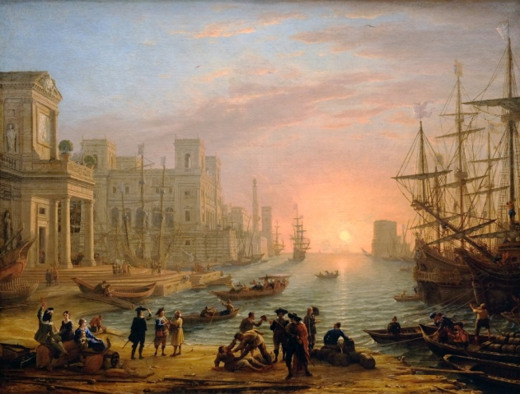

ACTIVIDADES
- De acuerdo al texto, y a la información de los textos complementarios, describa en qué consiste el Mercantilismo y cuáles son sus principales características. (a lo menos 3 características). (utilice el siguiente modelamiento)
El mercantilismo consiste en ________________________________________________ Sus principales características fueron ___________________________________________
_________________________________________________________________________

- Observa el siguiente esquema, y señala qué relación existe entre el Absolutismo y el desarrollo del Mercantilismo (a lo menos señala 2 ideas).
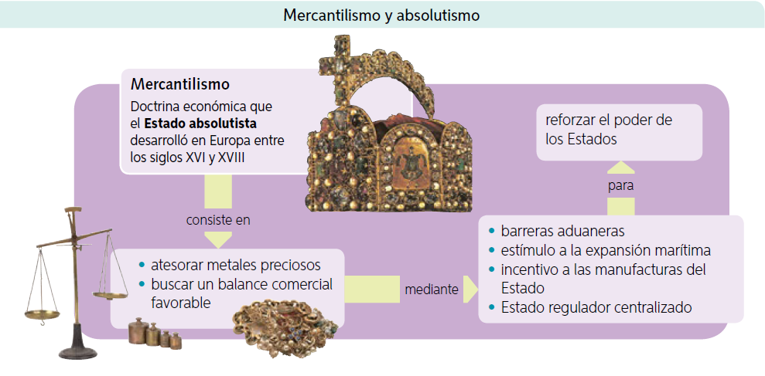
___________________________________________________________________________________________________________________________________________________________________________________________________________________________
- Observe el mapa de las rutas comerciales de Europa durante los siglos XVI y XVII, y desarrolle las siguientes preguntas.
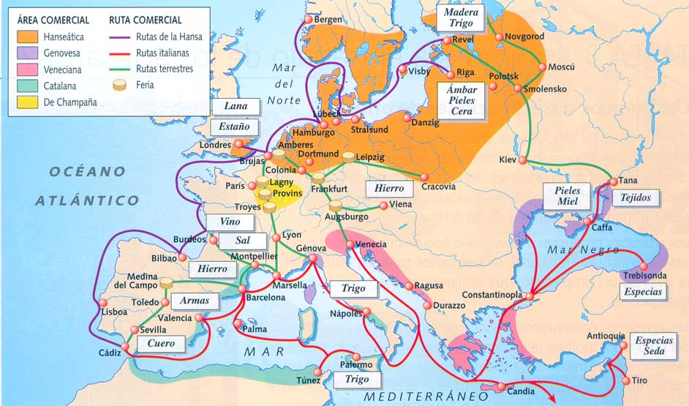

  - ¿Cuáles serían las principales rutas comerciales que vez en el mapa? Señala 3 a lo menos.
____________________________________________________________________ ____________________________________________________________________
  - ¿Cuáles son los principales productos que se comercializan de acuerdo a lo observado en el mapa? Señala a lo menos 5.
____________________________________________________________________ ____________________________________________________________________
  - De acuerdo a lo que observas en el mapa ¿Qué importancia tuvo la navegación para el desarrollo del mercantilismo? Fundamenta con un argumento.
____________________________________________________________________ ____________________________________________________________________
____________________________________________________________________
ACTIVIDADES DE CIERRE
¿Qué es el Mercantilismo?
__________________________________________________________________________________________________________________________________________________
¿Qué semejanzas y diferencias vez entre el Mercantilismo y la forma actual de comercio? Señala a lo menos una semejanza y una diferencia.
__________________________________________________________________________________________________________________________________________________
¿Por qué crees que es importante conocer sobre las formas de comercio en la Época Moderna?
__________________________________________________________________________________________________________________________________________________

Nunca consideres el estudio como una obligación, sino como una oportunidad para penetrar en el bello y maravilloso mundo del saber
(Albert Einstein)

AUTOEVALUACIÓN O REFLEXIÓN PERSONAL SOBRE LA ACTIVIDAD:
1.- ¿Qué fue lo más difícil de este trabajo? ¿Por qué?
__________________________________________________________________________________________________________________________________________________
(Recuerde enviar las respuestas por el whatsapp del curso o al correo del profesor para su retroalimentación)

